

Sabato 31 ottobre ore 11.00
C.I.A.O. onlus presenta:

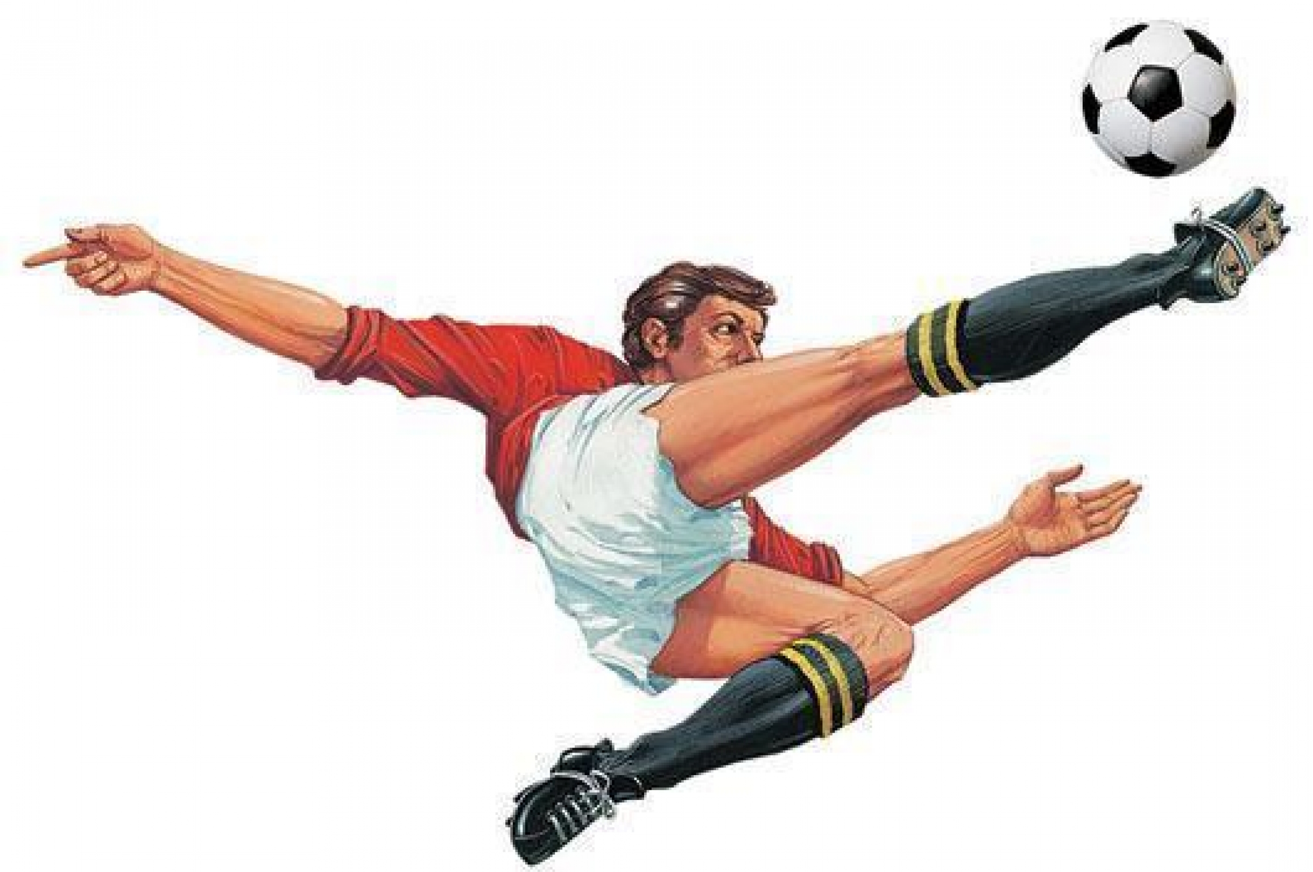
Narr-Azioni per il dialogo interculturale
Racconti, letture e incontri
di Calcio popolare e immigrazione
con Ribka Sibhatu e la “RestodelMondo”.

Intervengono:
Lorenzo Iervolino, scrittore, narratore, autore di “Un giorno triste così felice. Sòcrates, viaggio nella vita di un rivoluzionario”
Daniele Errera, scrittore, autore di “Le 50+1 partite che hanno cambiato la storia”

E la partecipazione di Spartak Lidense e Dinamo Ostia


